

TẬP ĐOÀN CÔNG NGHIỆP VIỄN THÔNG QUÂN ĐỘI

TÀI LIỆU HƯỚNG DẪN SỬ DỤNG
HỆ THỐNG QUẢN LÝ SỔ TAY ĐẢNG VIÊN

Mã hiệu dự án: STDV
Mã hiệu tài liệu: HDSD_STDV

Hà Nội, Năm 2025
MỤC LỤC
1 GIỚI THIỆU 2
1.1 Mục đích và ý nghĩa của tài liệu 2
1.2 Phạm vi áp dụng 2
1.3 Các nội dung khác 2
2 HƯỚNG DẪN SỬ DỤNG CHỨC NĂNG PHÂN HỆ TÀI KHOẢN ĐẢNG BỘ 1
2.1 Phân quyền tài khoản 1
2.2 Chỉnh sửa phân quyền đảng viên 3
2.3 Tìm kiếm phân quyền 5
2.4 Xóa tài khoản phân quyền 5
2.4.1 Xóa 1 tài khoản phân quyền 5
2.4.2 Xóa nhiều tài khoản phân quyền 6

GIỚI THIỆU

Mục đích và ý nghĩa của tài liệu
- Tài liệu này được xây dựng nhằm hướng dẫn người dùng hiểu và sử dụng được các chức năng của hệ thống phần mềm quản lý sổ tay Đảng viên tại các đơn vị tổ chức.

Phạm vi áp dụng
- Phạm vi áp dụng của tài liệu: Tài liệu này áp dụng cho hệ thống phần mềm quản lý sổ tay Đảng viên tại các đơn vị tổ chức với các chức năng
- Đối tượng sử dụng tài liệu: Tài liệu này dùng cho người dùng và quản trị hệ thống quản lý sổ tay Đảng viên

Các nội dung khác
- Đối với những nội dung bắt buộc nhập liệu được biểu hiện bằng ký hiệu dấu (*).
Yêu cầu tối thiểu đối với người sử dụng:
- Người sử dụng phải biết sử dụng máy tính, hiểu được quy trình nghiệp vụ, các tính năng của phần mềm.
- Các thuật ngữ viết tắt :
Thuật ngữ | Định nghĩa | Ghi chú

HƯỚNG DẪN SỬ DỤNG CHỨC NĂNG PHÂN HỆ TÀI KHOẢN ĐẢNG BỘ

Phân quyền tài khoản
Bước 1: Trên thanh menu > Click menu Quản lý Đảng viên > Click menu Phân quyền
Bước 2: Danh sách > Click nút Thêm mới
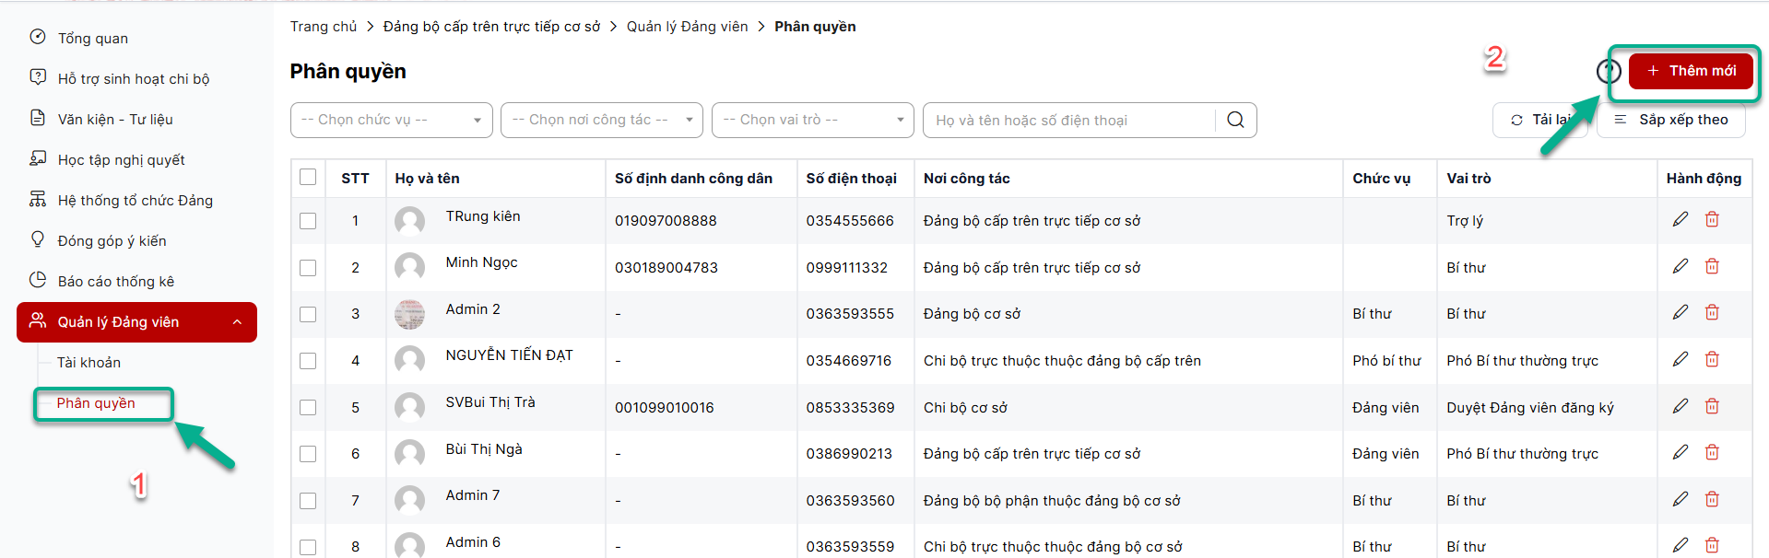
Bước 3: Hệ thống hiển thị màn hình thêm mới > Thực hiện nhập/ chọn đầy đủ vào các trường thông tin (Lưu ý: trong đó các trường có dấu (*) là bắt buộc nhập). Click Lưu để hoàn thành việc thêm mới phân quyền thành công. Hệ thống đưa ra thông báo: “Thêm mới phân quyền thành công”. Bản ghi hiển thị ngoài danh sách

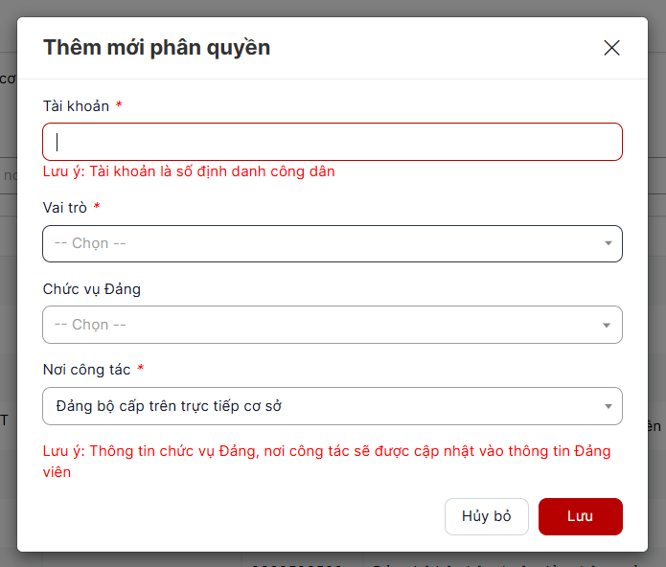
Lưu ý:
+ Phân quyền thành công thì đảng viên sẽ có quyền quản lý trên đơn vị đó.

Chỉnh sửa phân quyền đảng viên
Bước 1: Màn hình danh sách > Click biểu tượng Chỉnh sửa
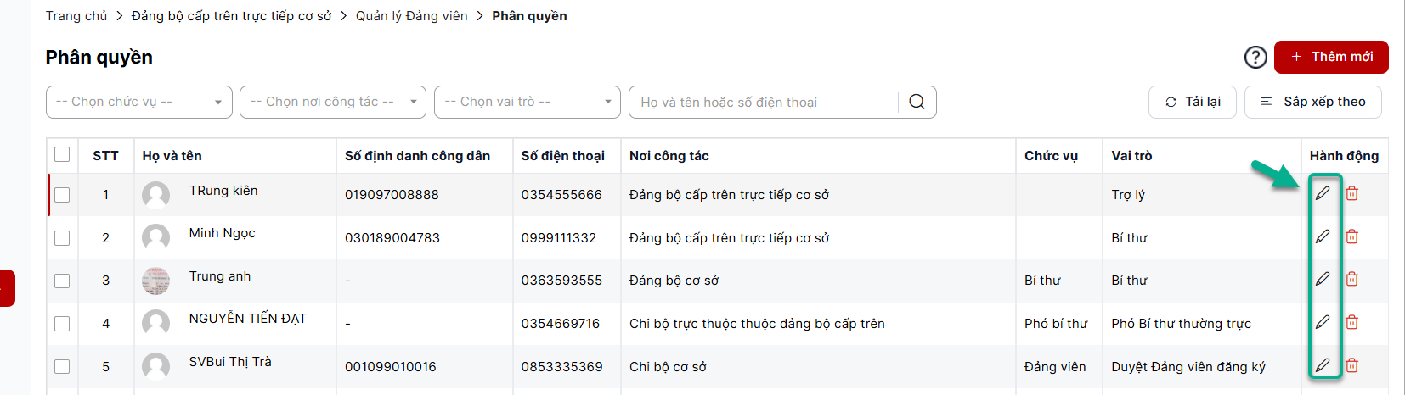
Bước 3: Hệ thống hiển thị màn hình chỉnh sửa > Thực hiện cập nhật: nhập/ chọn đầy đủ vào các trường thông tin (Lưu ý: trong đó các trường có dấu (*) là bắt buộc nhập). Click Lưu để hoàn thành việc chỉnh sửa đảng viên thành công. Hệ thống đưa ra thông báo: “Cập nhật tài khoản thành công”. Bản ghi cập nhật dữ liệu ở danh sách

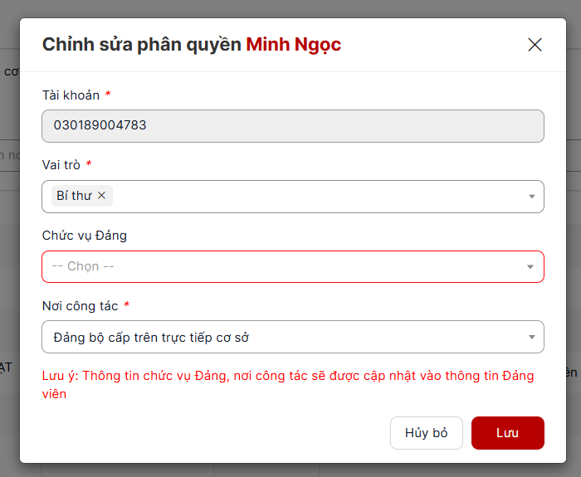

Lưu ý: Khi chỉnh sửa đảng viên quản lý và vai trò tương ứng đảng bộ đã cập nhật

Tìm kiếm phân quyền
Danh sách > Tại vùng tìm kiếm: nhập tiêu chí tìm kiếm > Click Nút Tìm kiếm để thực hiện tìm kiếm thành công
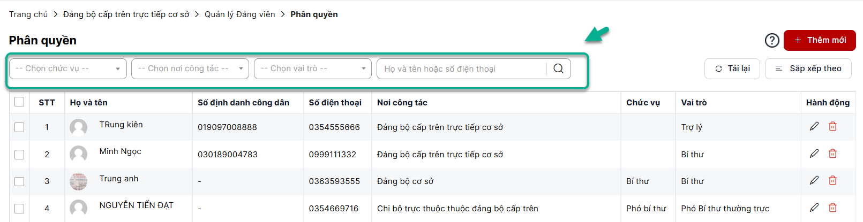

Xóa tài khoản phân quyền

Xóa 1 tài khoản phân quyền
Danh sách cột hành động > Click biểu tượng xóa > Hệ thống hiển thị màn hình xác nhận:
- Click “Xóa” để thực hiện xóa tài khoản phân quyền thành công. Đảng viên không có quyền quản lý đơn vị được phân nữa.
- Click “Hủy bỏ” để thoát form xác nhận
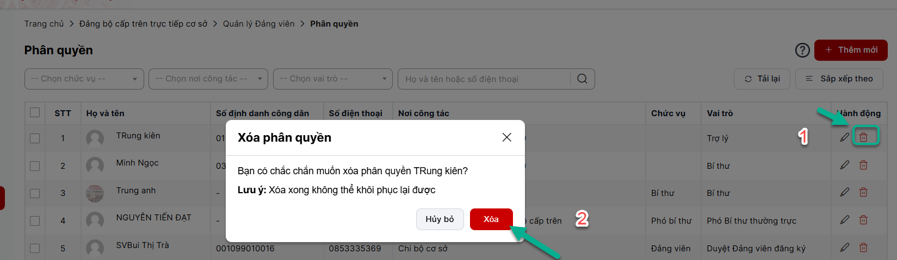

Xóa nhiều tài khoản phân quyền
Bước 1: Danh sách > Tích chọn ô checkbox > Click nút Xóa

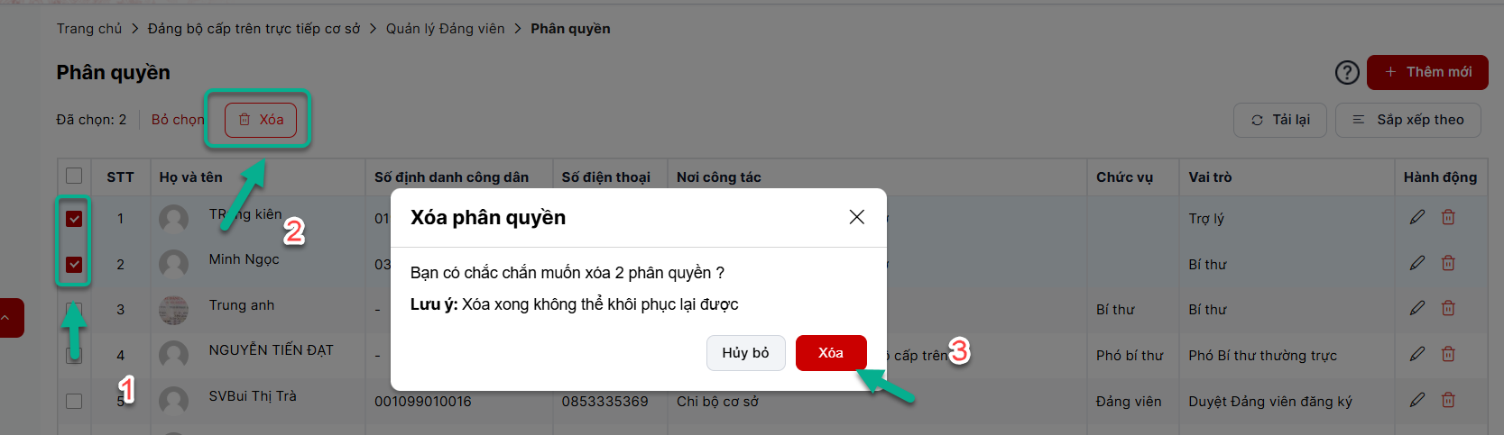
Bước 2: Hệ thống hiển thị màn hình xác nhận xóa:
- Click “Xóa” để thực hiện xóa tài khoản
- Click “Hủy bỏ” để thoát form xác nhận
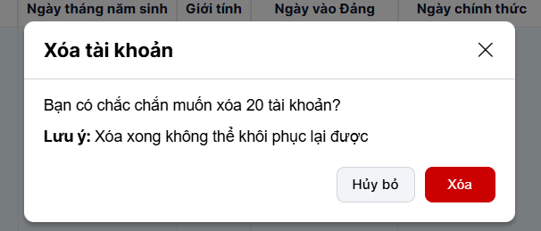
Lưu ý: Tài khoản sẽ không đăng nhập được vào hệ thống sau khi bị xóa

